四川省计算机学会文件

川计学 [2017] 第13号
-----------------------------------------------------------------------------------------

四川省计算机学会关于召开

2017年学术研讨会通知

各有关单位：
经研究，四川省计算机学会定于2017年4月21日至23日在成都工业学院召开2017年学术研讨会。本次学术研讨会将围绕“新一代信息技术、信息产业暨人才需求”这一主题，讨论交流我国经济发展宏观背景下信息产业发展特点，新一代信息技术发展趋势与应用模式，展示学界、业界IT研究的最新学术及应用成果，跟踪未来信息技术发展的最新动向，行业产业发展对人才的需求等相关内容。
现将会议相关内容通知如下：
一、会议时间：2017年4月21-23日
二、会议地点：成都工学院
三、会议主办单位：四川省计算机学会
四、会议协办单位：四川省计算机学会教育培训专委会
四川省计算机学会多媒体专委会
四川省计算机学会软件专委会
五、会议承办单位：成都工学院
六、会议主题：新一代信息技术、信息产业暨人才需求
七、会议内容：
1、邀请政府部门相关领导就四川省、成都市信息产业发展及布局作大会报告。
2、有关专家、IT企业老总就技术研究、行业应用、企业发展及人才培养及需求作大会报告。
3、多媒体专委会、软件专委会进行换届选举。
4、专题交流讨论。
5、参观陈毅博物馆，考察四川省创新创业特色基地“菁融小镇”。
八、参会人员：政府相关部门领导，业界、学界相关人员，省学会各成员单位代表，各专委会委员
九、会议日程安排：见报到时发的日程安排表
十、会议费用：参会人员食宿差旅统一安排，费用自理。
十一、报到时间、地点：

4月21日（星期五）全天报到 (4月22日上午9:00会议开始，请参会代表安排好时间参会)
报到地点：郫县中信大道二段1号 成都工业学院
乘车线路：在成都市区乘地铁 2号线在犀浦站下车，转乘P21路公交车在成都工业学院下，自驾可导航
十二、联系人：
四川省计算机学会 联系人：宋昌元（秘书长）
联系方式 电话：028-85228966 手机：13308002683
教育培训专委会：姓名：于曦老师 联系方式：18382109867
多媒体专委会：姓名：王伟东老师 联系方式：13980869810
软件专委会：姓名：李晓瑜老师 联系方式：18108198701
承办单位联系人：罗玉洁老师 联系方式：028-87992599
会议报名联系人 ：芶小珊老师
电话：028-84864423 手机：13618012357
报名回执邮箱：530061041@qq.com
报名截止日期： 回执于2017年3月31日前发到邮箱
附件1：会议报名回执
附件2：报到介绍

四川省计算机学会
2017年3月2日

主题词：信息技术 研讨会 通知
四川省计算机学会秘书处 2017年3月2日印发

附件1：
四川省计算机学会2017会议报名回执
年 月 日
姓 名 | 工作单位及职务 | 移动电话 | 是否委托订房 | 备 注
是否参加考察四川省创新创业特色基地“菁融小镇”请在备注中说明
回执请务必于2017年3月31日前发回指定邮箱
（栏目不够可添加）
附件2：
住宿及价位介绍
酒店/宾馆名称 | 价位（元） | 预定电话 | 备注
成都殷皇假日酒店 | 322（双人）
请在回执上注明是否住宿，由成都工学院统一联系
附图（会议地点及交通路线图）
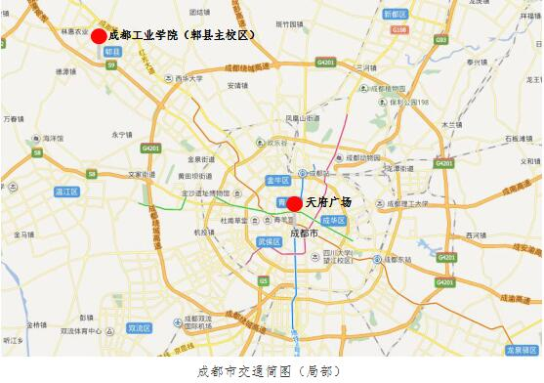
四川省创新创业特色基地“菁融小镇”简介
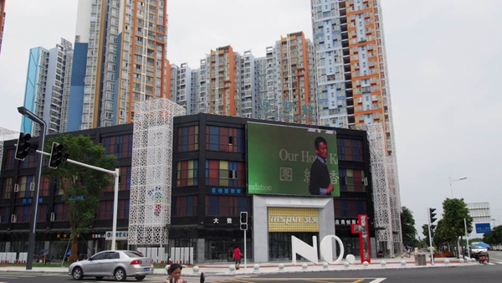
图1 菁蓉镇街景
菁蓉小镇位于郫都区德源镇城区（紧邻成都工学院），背靠成都国家级高新技术产业开发区。2015年初，在“大众创业、万众创新”发展机遇下，成都市启动“创业天府”行动计划。按照“创业天府”的行动计划要求，郫县决定在德源镇打造双创基地，并将载体空间命名为“菁蓉小镇”。“菁”意为精华、纯粹，代表人才，“蓉”则是成都的别称。在这里发展“双创”事业，闲置的宿舍可以作为现成的办公用地，还可以依托周围19所高校丰富的科研、人才资源，菁蓉小镇的发展正式启动。
短短二年的时间，菁蓉小镇完成了40万平方米的创新创业载体改造，有了“追梦楼”、“瑞梦楼”、“梦翔大厦”等创业大厦，引进孵化器30家、创新创业项目1098个，聚集创新创业人才10000余人，吸引了包括中组部“千人计划”专家陈建文、国内大数据领军人物周涛在内的众多创客。打造了以生物医疗、互联网+、大数据、智能制造(无人机、机器人)为主的四大产业板块，形成了四川大数据产业基地，智慧科技园、小微企业园等产业园区。而推动菁蓉小镇从无到有、快速发展的核心是“好的平台和条件”。“菁蓉小镇对入驻的创客实行3年免租金，免物管费、水电费并且提供住宿。此外设立1亿元规模的天使投资引导基金、2亿元规模的创业投资引导基金和10亿元规模的产业投资引导基金。这样优惠的条件吸引了很多原本一线城市的创客、归国专家。”
2016年4月25日，国务院总理李克强考察成都菁蓉小镇时盛赞这里是“空置宿舍巧变创客空间，好比新经济借壳传统产业‘上市’ ”。
2016年5月，国务院首批17个双创区域示范基地名单出炉，成都郫县与北京市海淀区、天津市滨海新区、上海市杨浦区一道入选，而且是其中唯一的县。
在“双创”大环境下，菁蓉小镇在全成都市内率先制定了“创业福地、圆梦天堂”的目标，打造全国一流、世界知名的创新创业地是菁蓉小镇未来的发展方向。岷江之水孕育着天府文明。古人曾用“少不入蜀”来规劝年轻人远离这片生活安逸之地。今天，蜀地正以菁蓉小镇为重点吸引着越来越多来自各地的创客实现他们的创业梦。

